Záznamový list bouřky
Amatérská meteorologická stanice Velké Svatoňovice
http://www.meteosvatonovice.unas.cz/
Záznamový list pro bouřky pozorované ve Velkých Svatoňovicích, případně na jiných místech v ČR. Zaznamenány naměřené údaje, připojeny radarové snímky a snímky detekce blesků CELDN. Rozšířený rozsah zjišťovaných údajů.
Pozorovatel | Tomáš Prouza
Místo | Velké Svatoňovice |  |  |  | Okres | Trutnov
Datum | 24. května 2010 |  |  |  | Čas | 3:45 – 5:00 SELČ
Pořadí ve dni | 1. |  |  |  | Trvání | 01:15 hod
Směr postupu | SZ - JV |  |  |  | Směr od stanoviště | přechod
Vítr - směr výchozí | - |  |  |  | Vítr - směr při změně | -
Vítr - rychlost v °B | 0°B |  |  |  | Vítr - rychlost v m/s | 0 m/s
Srážky - intenzita | střední |  |  |  | Srážky - úhrn v mm | 6,40 mm
Srážky - typ | déšť |  |  |  | Kroupy - rozměry | -
Hromy - četnost | 3x |  |  |  | Hromy - intenzita | střední
Blesky - CC | ANO | Barva | bílá |  | Typ | ?
Blesky - CG | ANO | Barva | bílá |  | Typ | ?
Prošla bouřka nad stanovištěm? |  | NE |  |  | Nejbližší úder blesku | 3 km
Celková intenzita bouřky |  | střední |  |  | Typ bouřky | multicela

Jiné údaje
Poznámky k pozorování, pozorované zvláštnosti bouřkového oblaku (tuba, arcus apod.), popis vývoje bouře, zajímavé doprovodné jevy, snímky z radaru a detekce blesků.
Multicelární bouřka, vzniknuvší severně od Krkonoš a se pohybující k JV. Nad místem pozorování přešla kolem 4:00 SELČ, projevila se 3 slyšitelnými hromy mezi 3:57 - 4:10 SELČ. Při jejím přechodu se nevyskytoval vítr, ale středně silné srážky o celkovém úhrnu 6,4 mm (pršelo skoro hodinu). Blesk byl pozorován jen jeden, a to spíše ve formě blýskavice (odrazu).

Radarový snímek 24. května 2010 4:00 SELČ
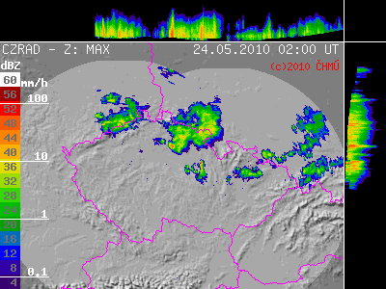
Detekce blesků 24. května 2010 4:10 SELČ
